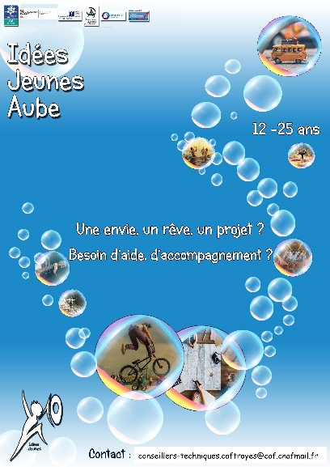

« LE DOSSIER : IDEES JEUNES AUBE »

* ou être un adulte qui accompagne les jeunes dans leurs projets

Compléter ce dossier lisiblement et le plus précisément possible
Une fois le dossier complété, merci de l'envoyer à l'adresse mail suivante :

conseillers-techniques.caftroyes@caf.cnafmail.fr

LE NOM DU PROJET

……………………………………………………………………………………………………………………………………………………………………………………..
……………………………………………………………………………………………………………………………………………………………………………………..
……………………………………………………………………………………………………………………………………………………………………………………..

LE(S) REPRESENTANT(S) DU PROJET

Personne 1
Nom/prénom | …………………………………………………………………………………………………………………………………………………………………………………………………
Date de naissance | …………………………………………………………………………………………………………………………………………………………………………………………………
Adresse | …………………………………………………………………………………………………………………………………………………………………………………………………
Code postal | …………………………………………………………………………………………………………………………………………………………………………………………………
Ville | …………………………………………………………………………………………………………………………………………………………………………………………………
Téléphone portable | …………………………………………………………………………………………………………………………………………………………………………………………………
Adresse email: | …………………………………………………………………………………………………………………………………………………………………………………………………
Fonction dans le projet | …………………………………………………………………………………………………………………………………………………………………………………………………

Personne 2
Nom/prénom | …………………………………………………………………………………………………………………………………………………………………………………………………
Date de naissance | …………………………………………………………………………………………………………………………………………………………………………………………………
Adresse | …………………………………………………………………………………………………………………………………………………………………………………………………
Code postal | …………………………………………………………………………………………………………………………………………………………………………………………………
Ville | …………………………………………………………………………………………………………………………………………………………………………………………………
Téléphone portable | …………………………………………………………………………………………………………………………………………………………………………………………………
Adresse email: | …………………………………………………………………………………………………………………………………………………………………………………………………
Fonction dans le projet | …………………………………………………………………………………………………………………………………………………………………………………………………
LES PERSONNES IMPLIQUEES DANS LE PROJET

Nom | Prénom | Date de naissance | Signature
………………………………………………………. | ………………………………………………………. | ………………………………………………………. | ……………………………………………………….
………………………………………………………. | ………………………………………………………. | ………………………………………………………. | ……………………………………………………….
………………………………………………………. | ………………………………………………………. | ………………………………………………………. | ……………………………………………………….
………………………………………………………. | ………………………………………………………. | ………………………………………………………. | ……………………………………………………….
………………………………………………………. | ………………………………………………………. | ………………………………………………………. | ……………………………………………………….
………………………………………………………. | ………………………………………………………. | ………………………………………………………. | ……………………………………………………….
………………………………………………………. | ………………………………………………………. | ………………………………………………………. | ……………………………………………………….
………………………………………………………. | ………………………………………………………. | ………………………………………………………. | ……………………………………………………….
………………………………………………………. | ………………………………………………………. | ………………………………………………………. | ……………………………………………………….
………………………………………………………. | ………………………………………………………. | ………………………………………………………. | ……………………………………………………….
………………………………………………………. | ………………………………………………………. | ………………………………………………………. | ……………………………………………………….

VOTRE PROJET

Votre projet et l’organisation  Vous pouvez joindre des documents complémentaires si vous le souhaitez | Partie réservée aux membres  de la commission
Votre projet : en quoi consiste t-il ?
Comment est née cette idée? :

Expliquez nous votre organisation :
- Comment sont prises les décisions au sein de votre groupe?
- Quelles actions allez-vous mener et quand ?
- Quels sont vos besoins pour réaliser votre projet ?
- Quelles vont êtres vos dépenses ? (les lister et donner le montant)
- Quelles vont être vos recettes (les lister et donner le montant)
- Quel est le montant que vous allez demander à Idées Jeunes ?

-Y- a- t-il dans votre entourage, un adulte, une structure, association, mairie prêt à vous aider, vous conseiller… |  | Partie réservée aux membres  de la commission
oui : indiquer ses coordonnées ci-dessous:
non

Nom/prénom | …………………………………………………………………………………………………………………………………….
Structure, association, mairie… | …………………………………………………………………………………………………………………………………….
Adresse | …………………………………………………………………………………………………………………………………….
Code postal | …………………………………………………………………………………………………………………………………….
Ville | …………………………………………………………………………………………………………………………………….
Téléphone portable | …………………………………………………………………………………………………………………………………….
Adresse email: | …………………………………………………………………………………………………………………………………….
Comment le connaissez-vous (parents, animateur, professeur, élu, etc...)?
Quelle aide attendez-vous de lui ?

La valorisation de notre projet

Que pensez-vous apprendre lors de la réalisation de ce projet ?
Comment comptez-vous expliquer votre projet autour de vous ?
Comment comptez-vous valoriser votre projet auprès de nous, du maire, des associations ?

Une fois le dossier complété, merci de l'envoyer à l'adresse mail suivante :
conseillers-techniques.caftroyes@caf.cnafmail.fr

Nous prendrons prochainement contact avec vous

Cadre réservé aux membres de la commission

Informations à connaitre

Les éléments à ne pas oublier si vous êtes labellisé "Idées Jeunes"

Communication de votre projet

Si vous faites des articles de presse, des affiches ou des interviews, pensez à évoquer les financeurs de votre projet ou demander les logos : Caisse des Allocations Familiales de l'Aube, Direction des Services Départementaux de l’Education Nationale de l’Aube (Service départemental à la jeunesse, à l’engagement, aux sports et à la vie associative), Mutualité Sociale Agricole Sud Champagne.

Les partenaires

Le bilan de votre projet

Une fois votre action réalisée, il faudra prendre contact avec votre accompagnateur pour lui dire comment cela s'est passé...

